“ТАТАРСТАН РЕСПУБЛИКАСЫ  КАЙБЫЧ МУНИЦИПАЛЬ РАЙОНЫ  КЕЧЕ МӘМЕ ТӨП  ГОМУМБЕЛЕМ БИРҮ МӘКТӘБЕ” МУНИЦИПАЛЬ БЮДЖЕТ ГОМУМИ БЕЛЕМ БИРҮ  УЧРЕЖДЕНИЕСЕ  ОГРН 1021606758800  ИНН/КПП 1621002073/162101001  422327, Кайбыч районы,  Кече Мәме авылы,  Үзәк урамы,27 нче йорт  тел. 8(4370) 3-45-16  e-mail: sch732@rambler.ru | МУНИЦИПАЛЬНОЕ БЮДЖЕТНОЕ ОБЩЕОБРАЗОВАТЕЛЬНОЕ  УЧРЕЖДЕНИЕ  «МАЛОМЕМИНСКАЯ ОСНОВНАЯ  ОБЩЕОБРАЗОВАТЕЛЬНАЯ ШКОЛА  КАЙБИЦКОГО МУНИЦИПАЛЬНОГО РАЙОНА  РЕСПУБЛИКИ ТАТАРСТАН”  ОГРН 1021606758800  ИНН/КПП 1621002073/162101001  422327, Кайбицкий район,  Село Малые Меми  ул.Центральная, дом 27  тел. 8(4370) 3-45-16  e-mail: sch732@rambler.ru

П Р И К А З

от 1 сентября 2020 года №82

О возможных изменениях в ОУ в условиях новой

коронавирусной инфекции (COVID-19)

- соответствии с санитарно-эпидемиологическими правилами СП 3.1/2.4.3598-20 «Санитарно-эпидемиологические требования к устройству, содержанию и организации работы образовательных организаций и других объектов социальной инфраструктуры для детей и молодежи в условиях распространения новой коронавирусной инфекции (COVID-

19)», Методическими рекомендациями МР 3.1/2.4.0178/1-20 «Рекомендации по организации работы образовательных организаций в условиях сохранения рисков распространения COVID-19» с целью выявления и недопущения в организации обучающихся, воспитанников и их родителей (законных представителей), сотрудников с признаками респираторных заболеваний,

ПРИКАЗЫВАЮ:

- Оставить за собой право возможности:
- внесения изменений в учебный план;
- сокращении уроков;
- изменения времени начала и окончания уроков для различных классов и групп;
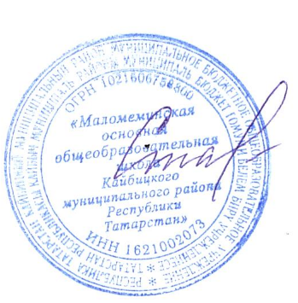
-реализации части образовательных программ с применением электронного обучения, дистанционных образовательных технологий и др.

- Контроль исполнения настоящего приказа оставляю за собой.

Директор школы: Л.И.Старшова

